

**TJ SOKOL ZBEČNÍK**

**pořádá**

**Poštěpánský turnaj trojic v nohejbale**

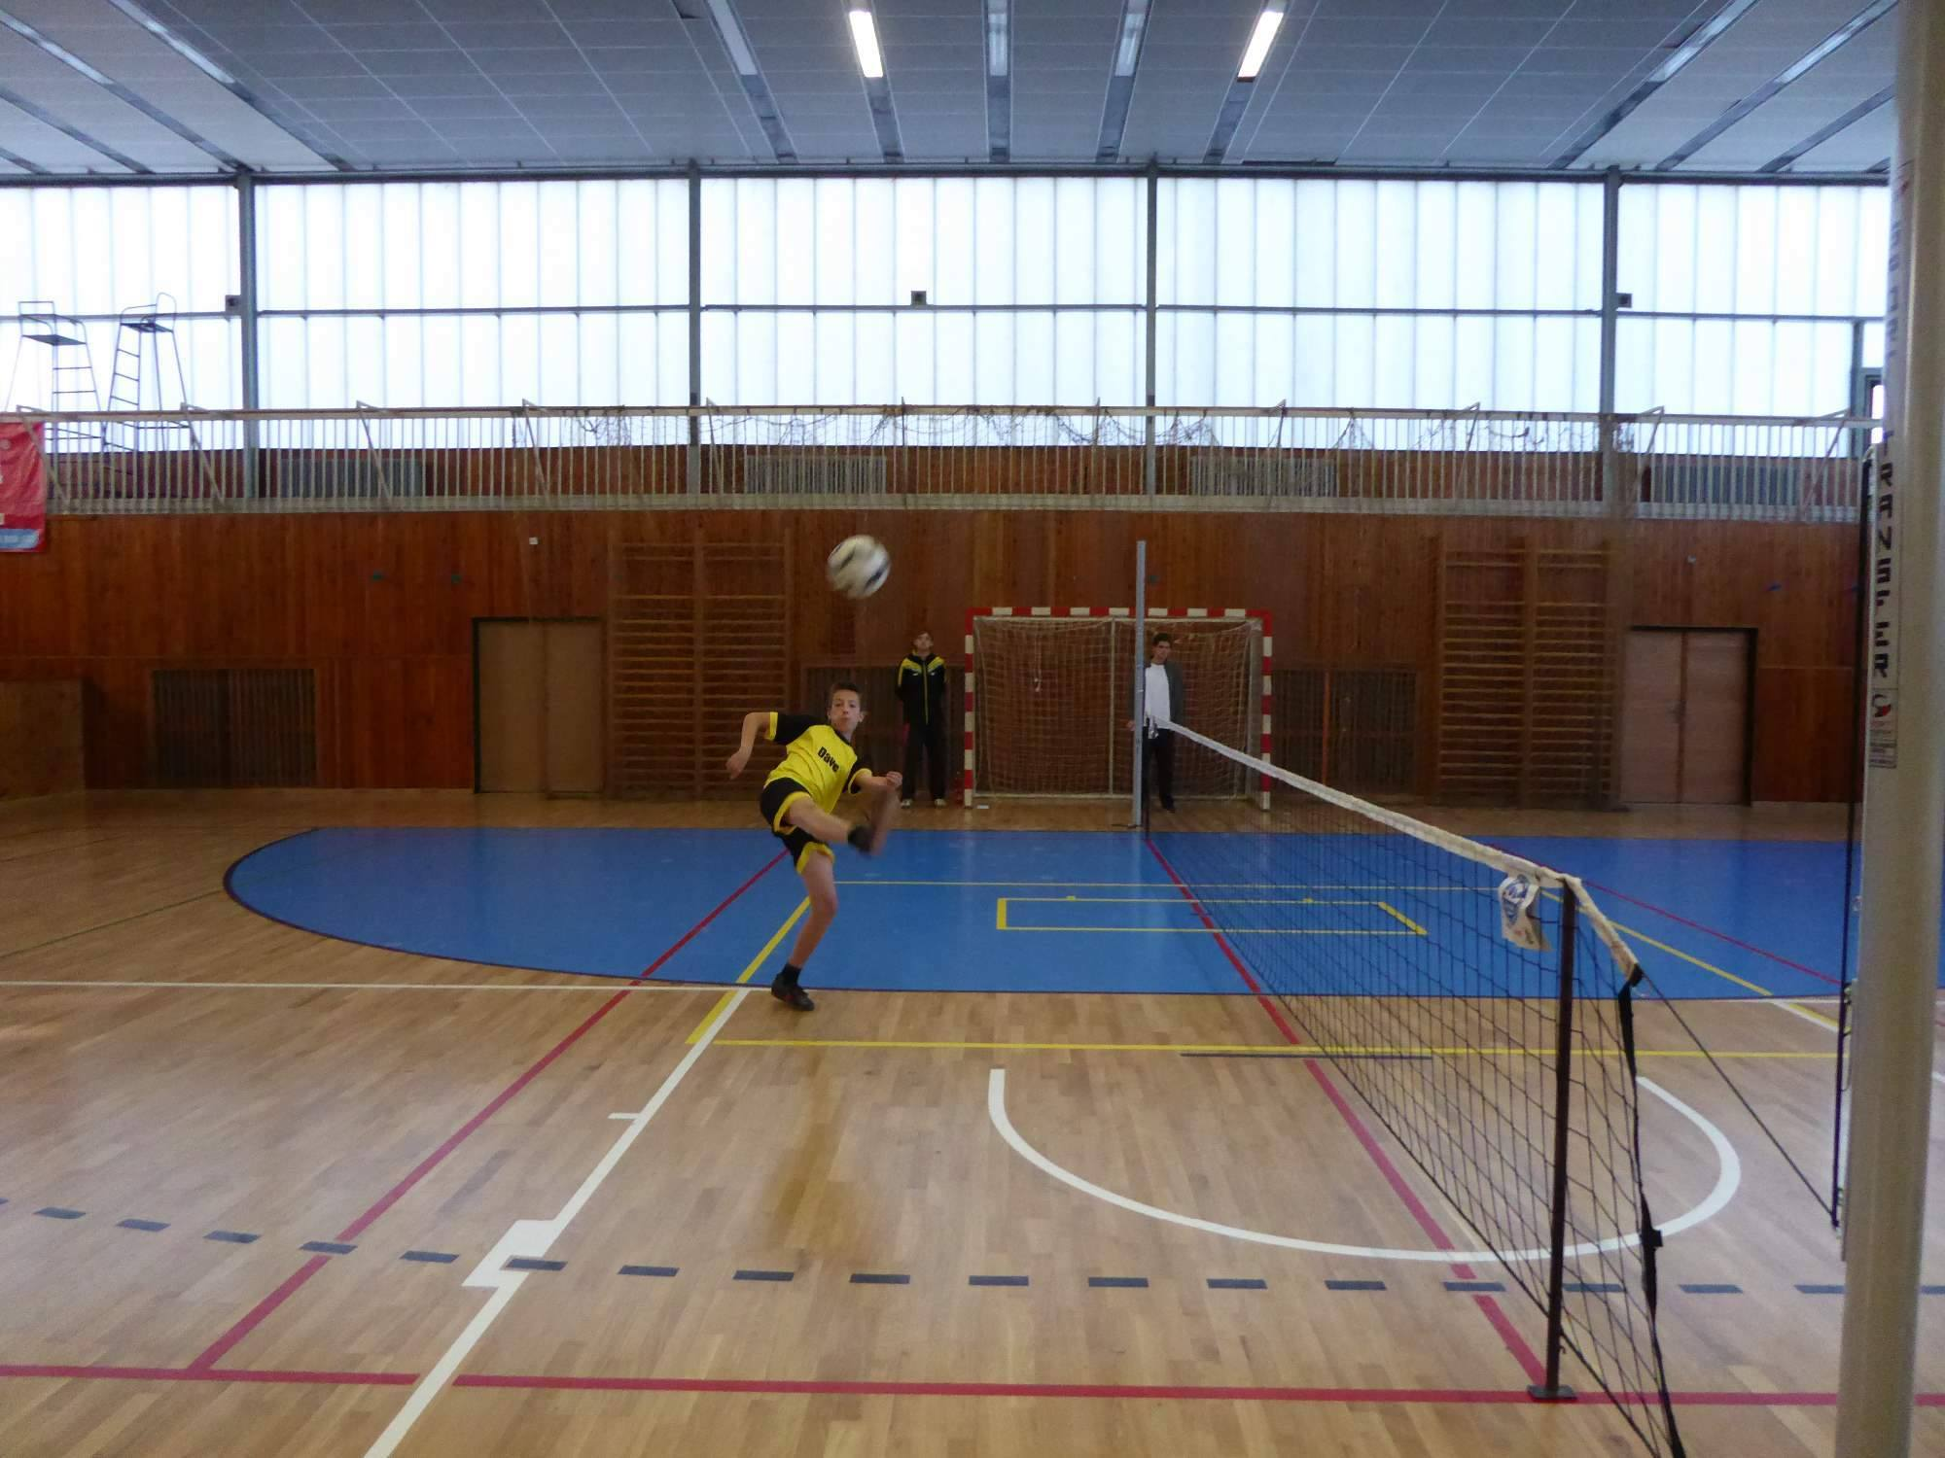***Kde: HALA HRONOV***

***Kdy: neděle 27.12. 2015 od 8.30 h***

***Občerstvení: zajištěno***

***Vstupné: dobrovolné***

***Kontakt a přihlášky: L. Vlach, tel.: 737539073***

***Přijďte povzbudit!!!***

